

**CONTROL Y REGISTRO DE** PARQUEADEROS

**SENA-COLSUTEC**

**Sede restrepo , Sede colombia**

**JM3D**

**MANUAL DE USUARIOS**

Tabla de contenido

**Introducción 1**

Entrada al sistema**2**

Inicio**3**

Portal de entrada **4**

Ingresar datos**4.1**

Informar novedades**4.2**

Modificar**4.2.1**

consultar**4.2.2**

1. Introducción

La aplicación de control y registro de parqueaderos, está pensada, y diseñada para facilitar a los usuarios a los diferentes parqueaderos de las sedes en este caso las de Restrepo y Colombia SENA- COLSUTEC, soluciones para la observación de la información, donde se brinda mayor pericia en el registro de entrada y salida de los vehículos, con esto se lleva una buena organización del lugar donde se ejecutara el software.

1. Entrada al sistema

Para acceder a la aplicación, es obligatorio identificarse, para ello es necesario introducir un usuario, un correo, y una contraseña.

A continuación se muestra la pantalla de logueo del sistema

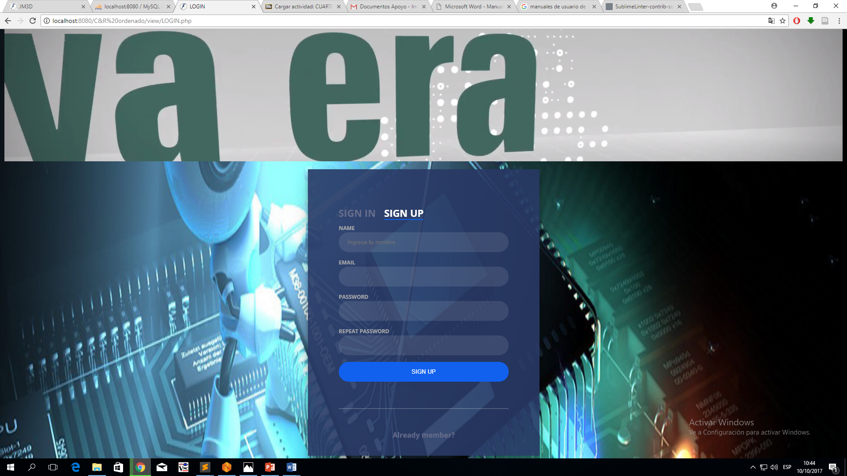

* Después debe ingresar con su correo anteriormente registrado y su contraseña
* El usuario debe dar clic en enviar

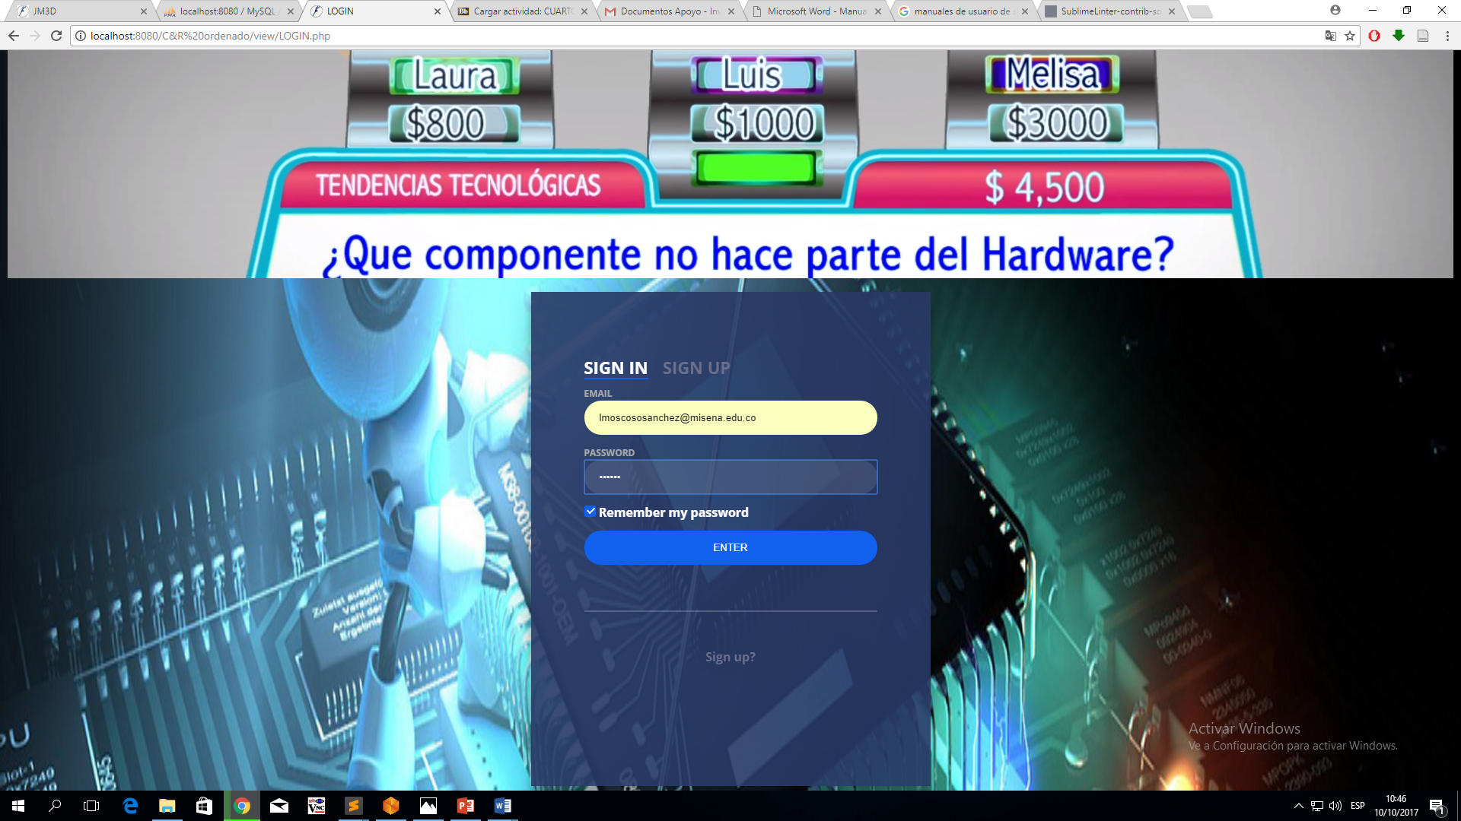

1. Inicio

Cuando el usuario ingresa a la plataforma este encontrara algunos botones, además encontrará imágenes de los parqueaderos, misión y visión de la empresa a la cual va dirigida la aplicación (SENA-COLSUTEC) y además encontrara un recordatorio de lo que debe pagar por su vehículo en una sede específica

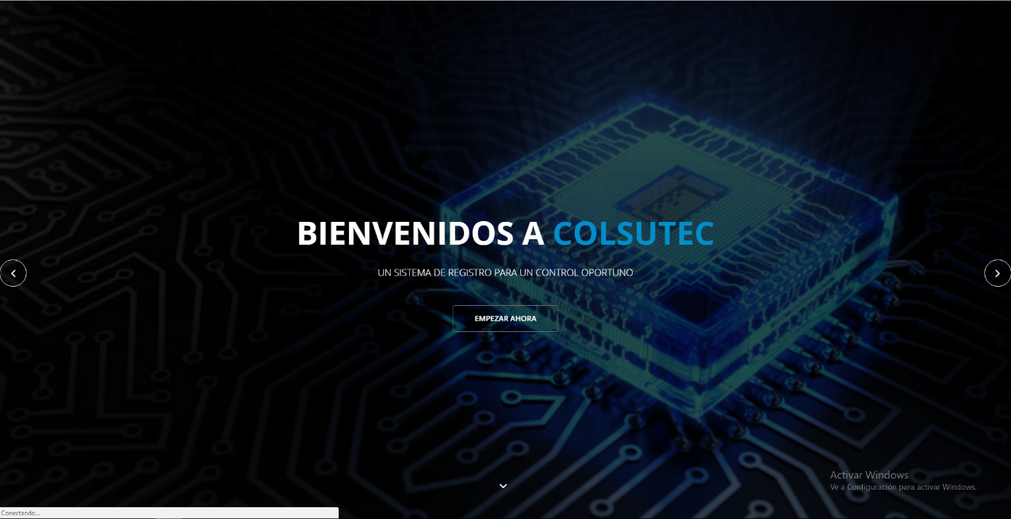

* Importante

Si el usuario pertenece a la sede Restrepo y su vehículo es una moto, deberá pagar un monto de $ 2.000 para poder ingresar.

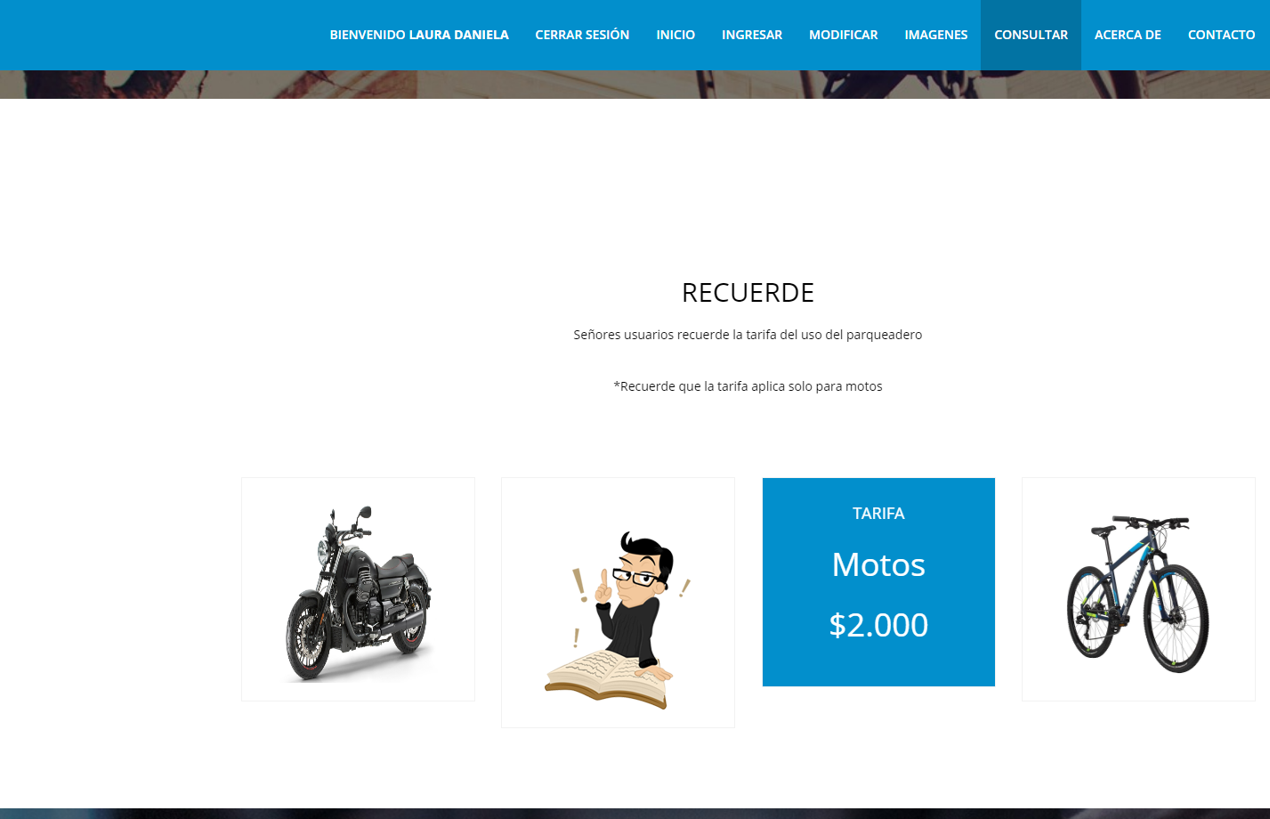

1. portal de entrada

Cuando el usuario da clic en el botón enviar aparecerá una pantalla de sesión de usuario donde, encontrara:

* un botón para ingresar datos
* un botón para informar novedades.
* un botón de modificar.
* un botón para consultar.



* 1. Ingresar datos

En este, el usuario ingresara todos sus datos personales, cuando este ya los haya completado correctamente, da clic en el botón enviar y aparecerá el formulario para ingresar datos de su vehículo, los completa cabalmente, da clic en enviar y aparecerá un mensaje de que sus datos se han registrado correctamente. (Usuario ya registrado).

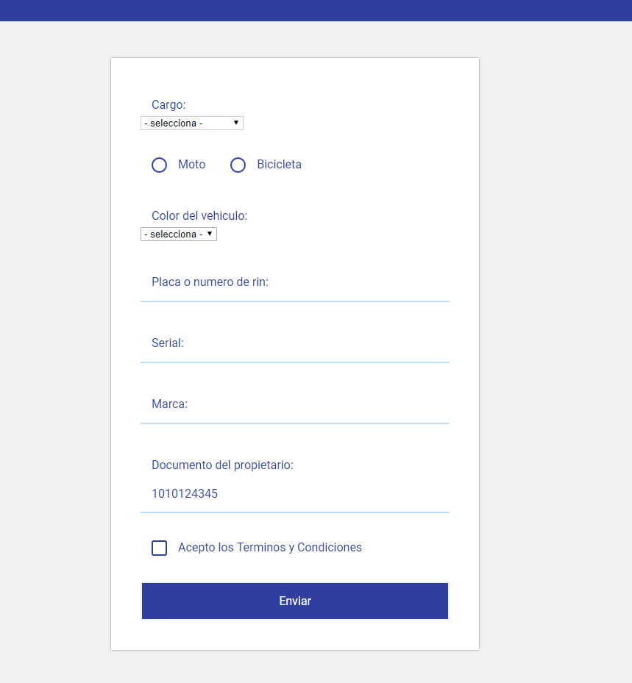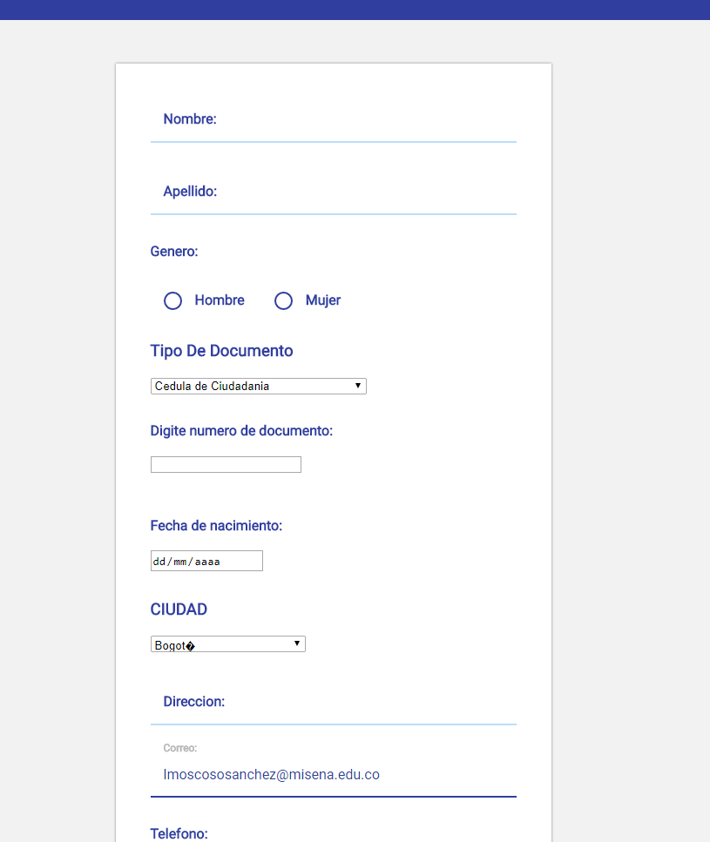

* 1. Informar novedades

En este, el usuario ingresa datos personales e informa alguna novedad que le haya pasado, por ejemplo, el documento de identidad fue digitado incorrectamente, informando el correcto. Recordando que este no se puede modificar por el usuario si no que va por parte del administrador el arreglo, cuando este ya este hecho y se le informa al usuario que su dato está ha sido modificado.

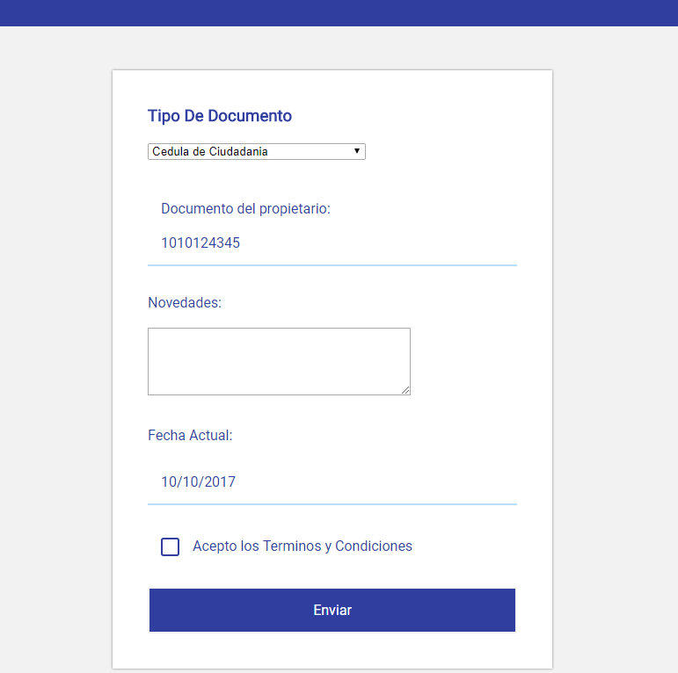

4.2.1 Modificar

Mediante este botón, el usuario podrá modificar algún dato que haya registrado incorrectamente, ya sea su nombre, correo, etc. Al dar clic enviar el o los datos corregidos quedaran guardados.

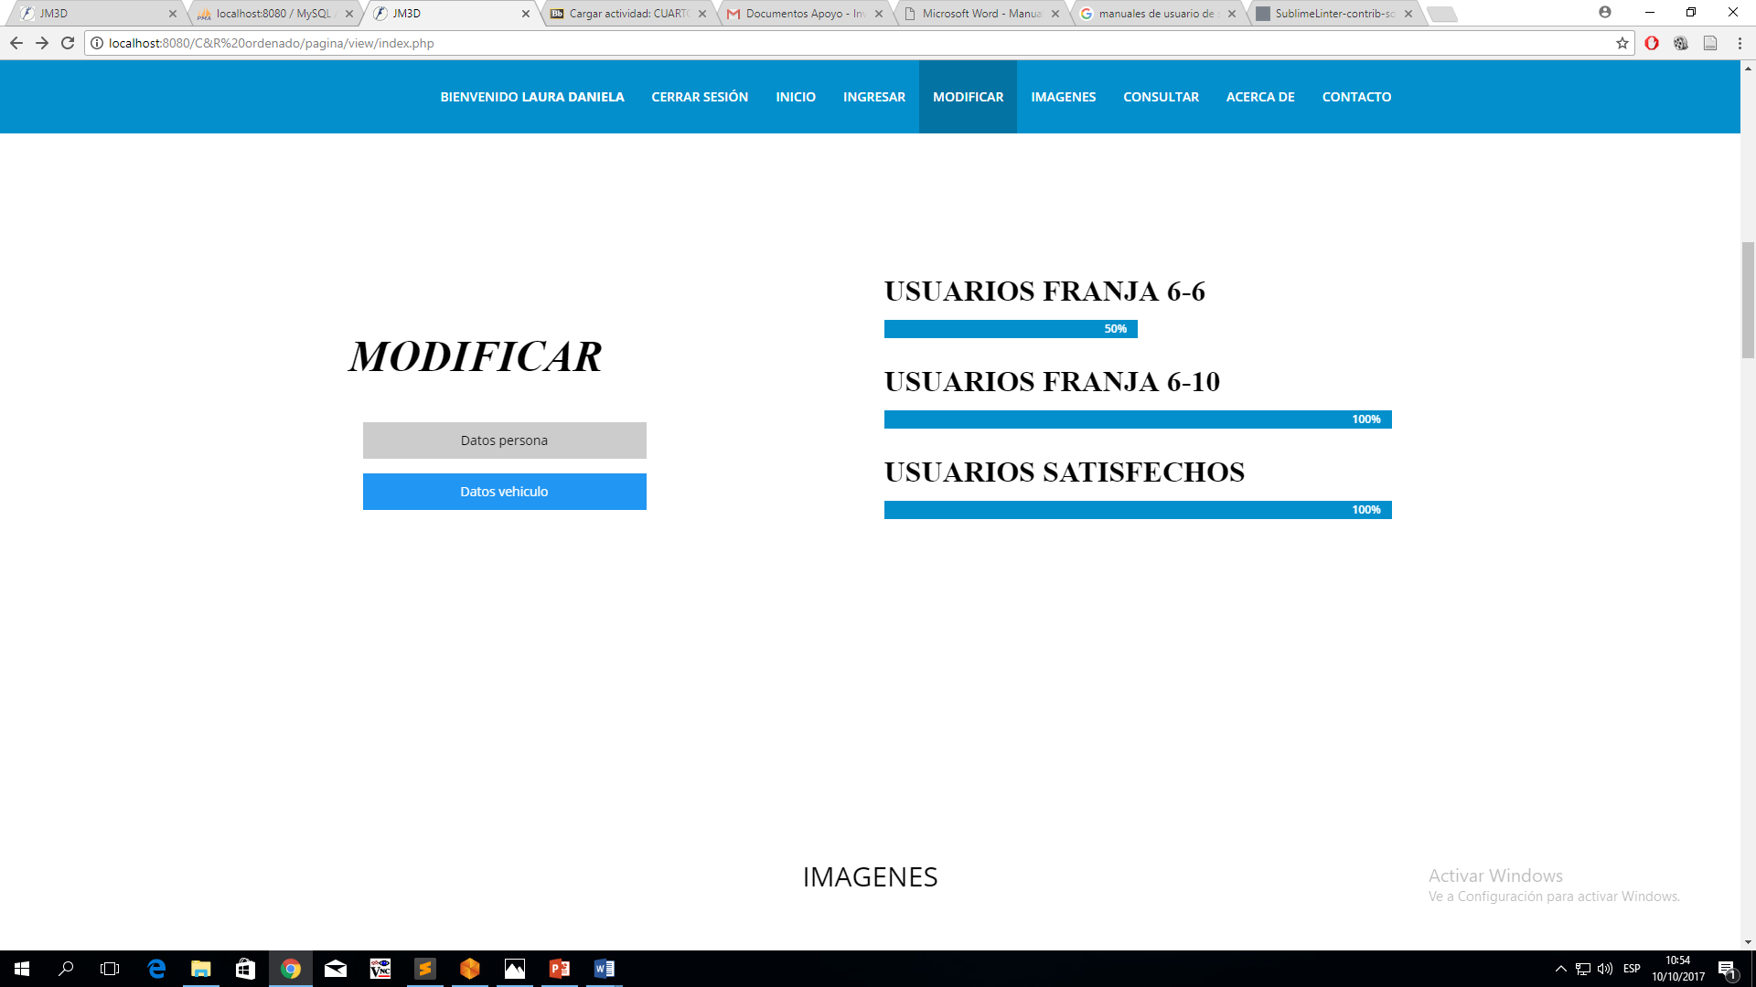

* + 1. Consultar

En este, el usuario podrá examinar y verificar sus datos al igual que el de su vehículo. Y si se hizo un previo informe inspeccionar si se hizo dicho arreglo.

